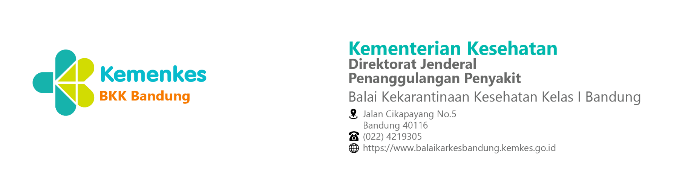

SURAT TUGAS
NOMOR ${nomor_naskah}

Sehubungan dengan pelaksanaan kegiatan …………………………………..………, dengan ini kami menugaskan kepada:

- nama :
NIP :
pangkat/golongan :
jabatan :

- nama :
NIP :
pangkat/golongan :
jabatan :

untuk | : | - Lembur...........................;  - Pada Tanggal ......................................Jam..............s.d..............;  - Tempat ........................................................................................;  - Kepada yang bersangkutan tetap melakukan rekam absensi datang dan/atau pulang;  - Biaya yang dikeluarkan sebagai akibat surat tugas ini menggunakan DIPA Balai Karkes Kelas I Bandung TA 2025.

Agar yang bersangkutan melaksanakan tugas dengan baik dan penuh tanggung jawab.

${tanggal_naskah}
Kepala Balai Kekarantinaan Kesehatan Kelas I Bandung,

${ttd_pengirim}

${nama_pengirim}

Kementerian Kesehatan tidak menerima suap dan/atau gratifikasi dalam bentuk apapun. Jika terdapat potensi suap atau gratifikasi silahkan laporkan melalui HALO KEMENKES 1500567 dan https://wbs.kemkes.go.id. Untuk verifikasi keaslian tanda tangan elektronik, silahkan unggah dokumen pada laman https://tte.kominfo.go.id/verifyPDF

- UKURAN KERTAS F4
- HURUF ARIAL 12 / 11 MARGIN MENYESUAIKAN ESTETIKA
- JUDUL SURAT TUGAS DITULIS SIMETRIS DENGAN HURUF KAPITAL CETAK TEBAL
- NOMOR DITULIS SIMETRIS DENGAN HURUF KAPITAL
- PENOMORAN MENGACU PADA KODE KLASIFIKASI
- PADA BAGIAN PENANDATANGAN NASKAH NAMA JABATAN DAN NAMA LENGKAP DITULIS DENGAN HURUF AWAL KAPITAL NAMALENGKAP DICETAK TEBAL TANPA NIP

